Nabídka prodeje

Zastupitelstvo obce se dne 16. 3. 2021 rozhodlo prodat přípojný traktorový vyvážecí vůz.

Popis vyvážecího vozu:

Pořízen v roce 2015
Pořizovací cena: 1.234.200 včetně DPH
Druh vozidla: vyvážecí vůz + hydraulická ruka typ. FK 6500
Barva: červená
Cena: 629.200 Kč včetně DPH.

Prohlídka možná po dohodě na tel. 731 955 844.

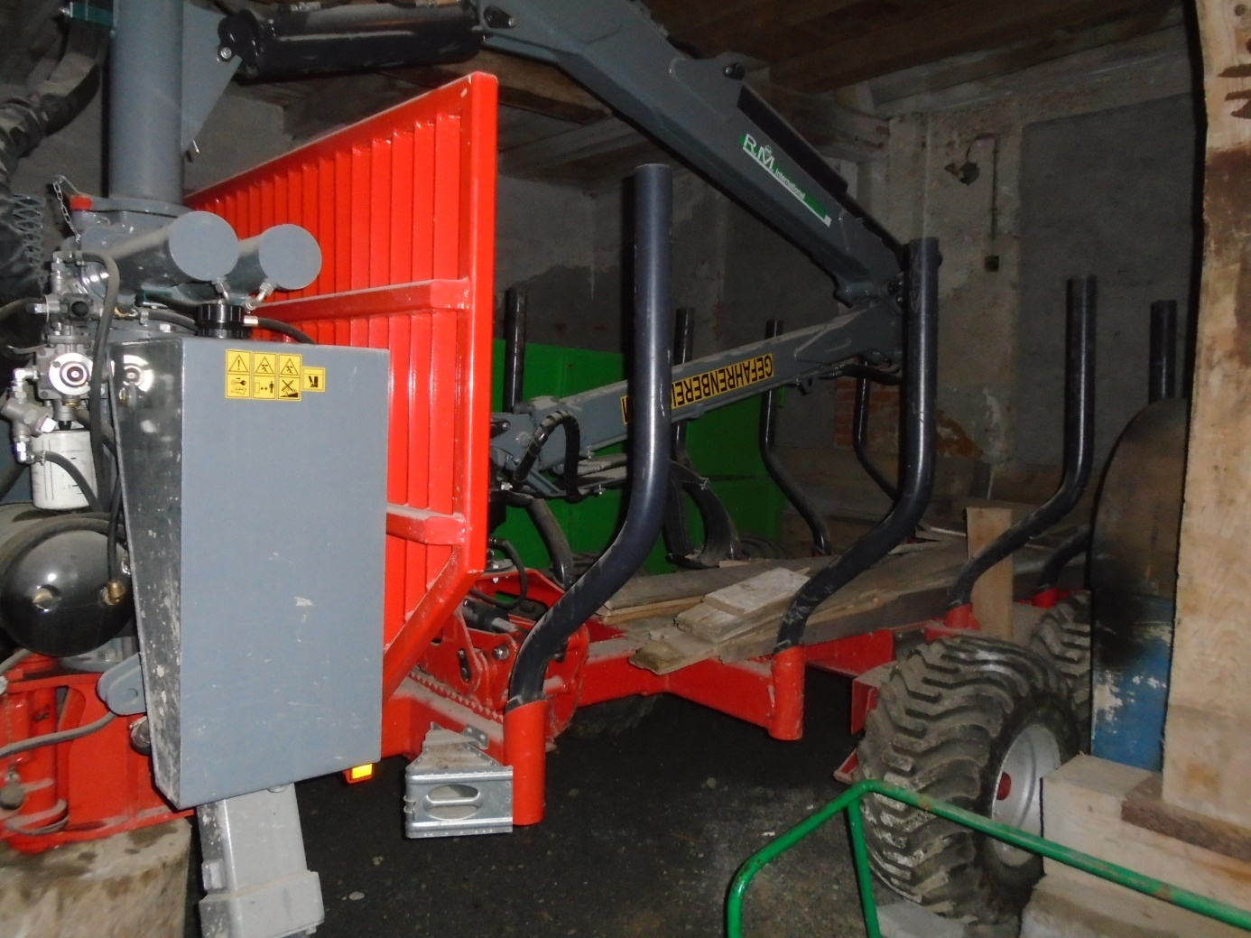

Nabídku podejte v uzavřené obálce na adresu Náměstí 35, 783 06 Domašov nad Bystřicí do
31. 10. 2021. Na obálku napište – „neotvírat – vyvážecí stroj“.

